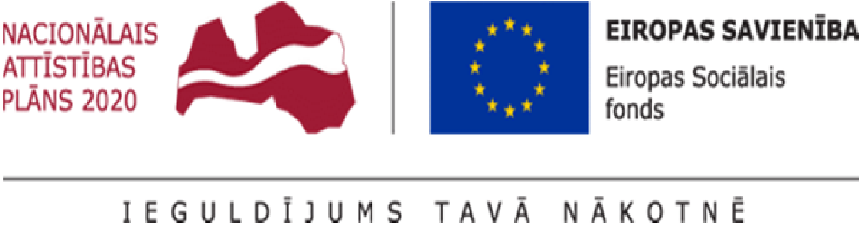

Doktorante Inta Kotāne projekta laikā aizstāvējusi promocijas darbu

Kopš 2021. gada augusta Rēzeknes Tehnoloģiju akadēmija (RTA) īsteno projektu “Stiprināt augstākās izglītības institūciju akadēmisko personālu stratēģiskās specializācijas jomās RTA, VeA un ViA” (Nr.8.2.2.0/20/I/005). Projektā darbojas un pētnieka-doktoranta amata pienākumus veic RTA Ekonomikas un pārvaldības fakultātes lektore Inta Kotāne, kura 2023. gada pavasarī aizstāvēja promocijas darbu.
28. aprīlī RTA, Vidzemes Augstskolas (ViA), Ventspils Augstskolas (VeA) kopīgajā doktora studiju programmā “Ekonomika un uzņēmējdarbība” aizstāvēts pirmais promocijas darbs. Latvijas Biozinātņu un tehnoloģiju universitātē Ekonomikas un uzņēmējdarbības nozares promocijas padomes atklātā sēdē (Jelgavā) RTA Ekonomikas un pārvaldības fakultātes lektore Inta Kotāne veiksmīgi aizstāvēja darbu par tēmu “Apstrādes rūpniecības mazo un vidējo uzņēmumu snieguma novērtēšana Latvijā”. Promocijas darba vadītāja profesore Iveta Mietule, recenzenti: profesore Dr. oec. Irina Pilvere (LBTU), asoc. profesore Dr. oec. Una Libkovska (VeA) un profesore Dr. Rasa Sabačiene (Viļņas universitāte, Lietuva).
„Līdzcilvēku – ģimenes un kolēģu atbalstam ir būtiska loma šajā izaicinājumiem piepildītajā dzīves posmā. Akadēmiskajai pieredzei ir nozīmīga loma zinātnisko atziņu veidošanā. Gandarījums par paveikto ir veltītā laika un pūļu vērts,” pēc promocijas darba aizstāvēšanas saka I. Kotāne.
Topošajiem doktora grāda ieguvējiem I. Kotāne iesaka izvēlēties pētniecības tēmu, kas pašuspatiešām interesē, tāpat viņa mudina būt gataviem izaicinājumiem un dažreiz spēt pārvarēt arī pašiem sevi. „Visbūtiskākais ir apzināties, ka tas ir tikai zinātniskās karjeras sākums,” saka I. Kotāne.

